**Міністерство освіти і науки України Національний технічний університет України «Київський політехнічний інститут імені Ігоря Сікорського» Факультет інформатики та обчислювальної техніки Кафедра обчислювальної техніки**

**Лабораторна робота №1**

з дисципліни

«Вступ до Штучного Інтелекту»

|  |  |
| --- | --- |
| Виконав:  студент групи ІП-05  Гапій Денис Едуардович  номер у списку групи: 5 | Перевірив:  Трочун Є. В. |

Київ 2022

**Тема: Ознайомлення з середовищем JupyterNotebook**

**Мета**: підготувати оточення для виконання подальших лабораторних робіт з дисципліни «Вступ до штучного інтелекту» та отримати навички роботи з середовищем JupyterNotebook.

**Завдання:**

* Отримати базові навички роботи в оточенні JupyterNotebook.
* Розробити граф-дорогу, на основі якої буде виконано подальші лабораторні роботи.

**Мова роботи**: Python

**Виконання:**

Після встановлення всіх необхідних прогам / утиліт (python, pip, jupyter notebook) я написав простенький блокнот з поясненнями по алгоритму.

Реалізований Блокнот можна переглянути на скріншотах нижче, або ж у файлі ‘Hapii_Denys_IP05.ipynb’, прикріпленому до даного протоколу.

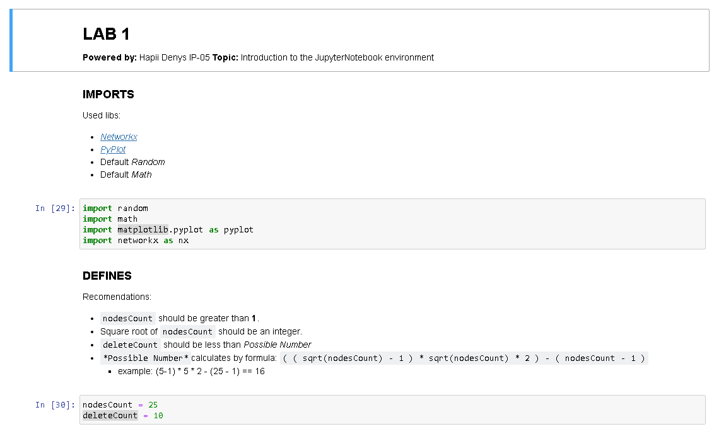 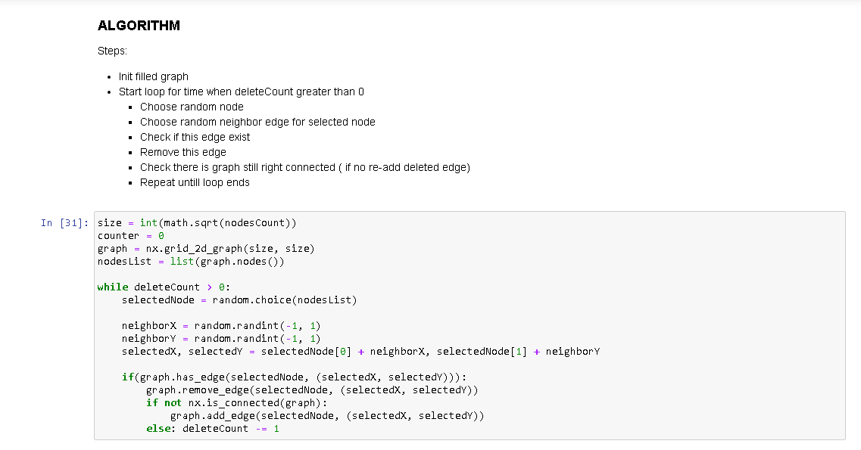 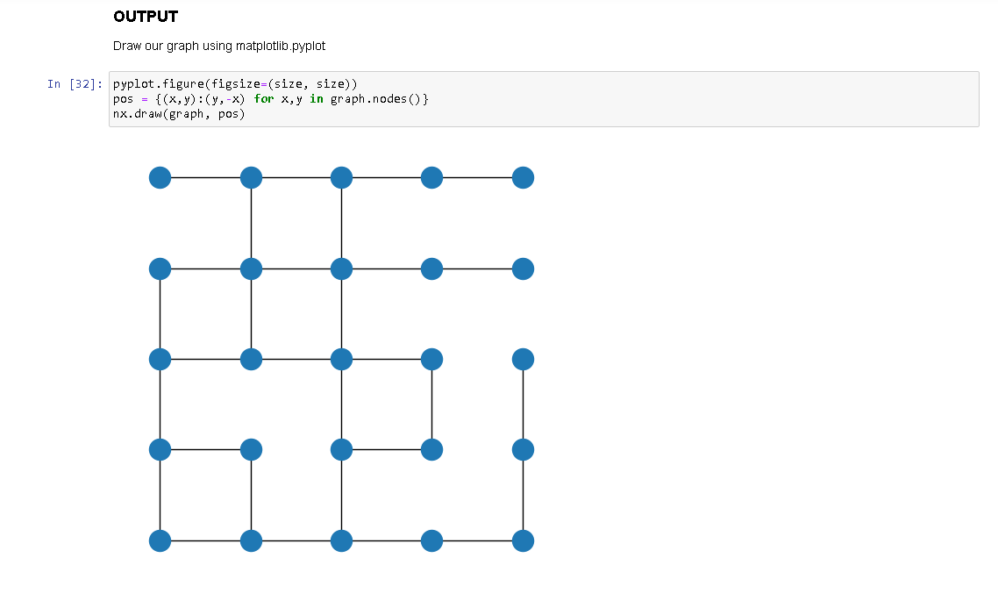

**Висновок:**

Перш за все я дізнався про синтаксичні правила та норми мови програмування Python.

Не менш важливим під час виконання данної роботи, було опанування технології / середовища Блокноту (Jupyter Notebook).

Попри велику к-сть помилок, які траплялися під час виконання роботи ( це від проблеми встановлення notebook з подальшою проблемою ‘Cargo, the Rust package manager, is not installed or is not on PATH’, вирішено проблему завдяки оновленню версії pip; й до проблем налаштування `environmental variables` локально.) було успішно налаштовано оточення для виконання подальших лабораторних робіт з дисципліни «Вступ до штучного інтелекту».

Пригадавши одну з основних структур даних в програмуванні, а саме Граф, було реалізовано алгоритм видалення випадково згенерованих ребер.